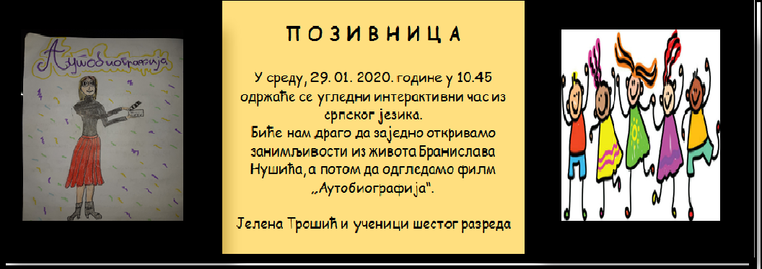

В Е С Т И

Ученици шестог разреда ОШ“Франце Прешерн“ инспирисани књигом Бранислава Нушића „Аутобиографија“ снимили су филм! Режију и адаптацију овог „филмског првенца“ потписује наставница српског језика Јелена Трошић. Не пропустите прилику да у оквиру угледног часа који ће се одржати у среду 29. 01. 2020. у 10.45 у одељењској заједници 6/3, у кабинету за српски језик, сазнате занимљивости из Нушићевог живота, да се подсетите „бисера“ из школских клупа и да уживате у нашем заједничком пројекту!
Ученици шестог разреда

